一、概述
闭路电视监控系统在医院中有着广阔的应用前景，小到肠胃疾病的内窥镜成像检查，大到疾病多种影像的综合诊断，以及异地的远程专家会诊，都是其用武之地，但最直接的应用点还要数危重急救病房和手术室。其功能除监看外，保障的是患者不受外界感染带来的安全，因此是广义上的保安。
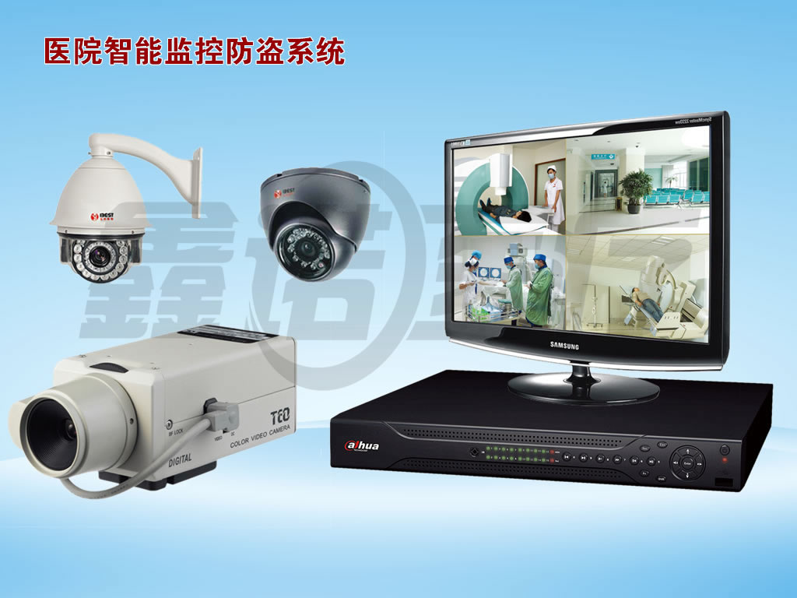
二、系统方案设计
闭路电视监控系统正日益受到人们的广泛重视和应用，其产品的种类和档次也越来越多。根据医院的要求，本着高水准、高质量，提高产品的性能价格比，在设计上充分体现建设者的意图，同时考虑到今后使用者的使用、维护、保养的方便性，设计了该系统的总体方案。本方案分为两部分：病房呼叫系统和病房监护系统。
1.病房呼叫系统
前端呼叫部分:
在病房内的每张床头附近安装一部分机，如病人需要帮助，可直接按下按纽与值班室内护士通话，无需高声喊话。
后端主机部分:
后端主机接到病人呼叫后，可显示出呼叫的房间号和床位号，并可直接与病人对话，询问病人情况，以便及时实施抢救措施。平时主机也可以呼叫分机，供病人家属与病人对话。
2.病房监护系统
摄像部分:
病房内摄像机的数量与位置可根据实际情况而定。一般在每一个病房顶部中央位置安装一台球型一体化摄像机（将镜头、摄像机、云台、防护罩、解码器、监听头集成在一体，外观如半球状）即可，采用吸顶式安装。该摄像机可做水平360度，垂直90度旋转，六倍三可变镜头可将画面任意放大缩小，病房内病人活动情况的图象都可清晰地传到后端，所有的动作都可在后端控制室内的操作键盘或多媒体电脑上完成。
控制部分:
后端的控制部分一般包括矩阵控制主机、画面分割器或切换器、监视器、控制键盘（或多媒体电脑）、录像机等。
矩阵控制主机:
矩阵控制主机就是可以选择任意一台摄像机的图象在任一指定的监视器上输出显示，犹如Ｍ台摄像机和Ｎ台监视器构成的Ｍ×Ｎ矩阵一般。在一视频矩阵控制主机的为核心的系统中，每台摄像机的图像需经过单独的同轴电缆传送到主机；对前端的控制，则一般由主机经由通讯线缆先送到解码器，由解码器将信号进行译码，再驱动云台或镜头完成相应的控制动作。
控制键盘
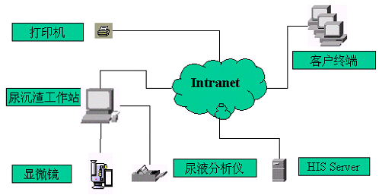
控制前端的操作都是有控制键盘输入到控制主机，在档次稍微高一点的系统中，大多都采用多媒体电脑来控制，操作简便，大大改善了人机界面。在控制室内，值班人员在接到病人呼叫以后：
a.可以通过几个简单的操作，即可控制前端云台的左右旋转、上下俯仰，镜头光圈的大小、焦距的增大或减小等一系列操作，所有的操作结果都可通过监视器上的画面反映出来，这样可以及时地了解现场发生的情况，可更及时准确地采取抢救措施。
b.若资金允许可以利用预置云台设置成呼叫联动系统。首先通过控制主机对装有摄像机的云台进行编程预置，当病人呼叫信号一产生，控制主机马上根据事先的编程预置，控制云台将摄像机转到正对病人呼叫的位置，与此同时，启动录像、录音设备进行记录。急救和危重病人的监护无疑最牵动着患者家属的心情，但是由于要防止细菌感染，客观上有不允许医护人员之外的人员进入，此时如果在急救和危重病监护室安装有电视监控系统，则问题迎刃而解，病人家属可通过主机将该病人的画面调到主监视器上，病人的精神面貌可一目了然，也可以开启呼叫系统，双方可以互相对话，交流感情，有利于病人身体的康复。
除了以上两方面应用外，电视监控系统还可以应用在手术室中。对手术室而言，由于受室内面积限制和手术规程要求，不可能容纳很多人员，特别是眼科等窄小手术部位，此时通过主刀医生的头戴微型摄像系统，在辅之以手术室四周墙面上多角度的摄像机，将可以对手术细节一览无遗，这对于培养医学院学生和医护人员的技能提高均是非常有利的。

